Temperamentul

1.Definire și caracterizare generală
În viața de zi cu zi, fiecare dintre noi reacționează diferit în anumite situații. Astfel, unii sunt rapizi, promți, se angajează imediat într-o activitate, alții sunt lenți; unii sunt impulsivi, nerăbdători, agitați, în timp ce alții sunt calmi, liniștiți, etc. Toate aceste însușiri care se referă la comportamentul exterior, la reacțiile afective ori la cantitatea de energie de care dispune o persoană, aparțin temperamentului.
Temperamentul constituie cea mai expresivă latură a personalității noastre, insușirile temperamentale punându-și amprenta asupra tuturor manifestărilor noastre psihocomportamentale. Aceste însușiri se manifestă pregnant în conduită încă de la naștere și rămân constante de-a lungul întregii vieți, ceea ce înseamnă că temperamentul are caracter înnăscut. Prin educație putem modela anumite trăsături, le putem compensa pe altele, dar nu le putem schimba radical. Nu există temperamente bune sau rele. fiecare temperament prezintă calități, dar și riscul unor defecte.
2.Tipologii temperamentale
A.Tipologia lui Hipocrate
Prima încercare de identificare și explicare a tipurilor temperamentale o datorăm medicilor antichității, Hippocrate și Galenus care au ajuns la concluzia că tipul de temperament al unei perosane este determinat de combinarea celor patru ,,umori sau substanțe fluide din organism (sângele, limfa, bila neagră și bila galbenă). Pe aceastã bază, ei stabilesc patru tipuri de temperament: sangvinic, flegmatic, melancolic și coleric. Chiar dacă explicația aceasta nu este susținută științific, denumirile temperamentelor și caracterizarea lor psihologicã s-au dovedit a fi valabile până în zilele noastre.
Colericul este energic, neliniștit, ,uneori impulsiv și își risipește energia. El oscileazã între entuziasm și deznădejde, între bucurie și tristețe, între încredere exagerată în sine și descurajare. Persoană foarte activă, colericul este capabil de inițiative îndrăznețe și se poate mobiliza la maximum în acțiuni de duratã. În același timp, se adaptează greu la acțiuni monotone care presupun munci migăloase. Are tendințe de dominare în grup și-i poate antrena cu ușurință pe alții în acțiuni comune. Vorbirea îi este rapidã, precipitată, însoțită de o gesticulație abundentă.
Sangvinicul este vioi, vesel, optimist, bine dispus și se adaptează cu ușurință la orice situații. Este fire activă, se angajează rapid într-o activitate, dar schimbă activitățile foarte des deoarece simte permanent nevoia de ceva nou. Trăirile afective sunt intense, dar sentimentele sunt superficiale și instabile. Trece cu ușurință peste eșecuri sau decepții sentimentale. Este comunicativ, stabilește ușor contacte cu alte persoane. Vorbește repede cu o mimică și o gesticã expresive.
Flegmaticul este opusul colericului, este liniștit, calm, cugetat în tot ceea ce face, pare a dispune de o răbdare fără margini. Nu se grăbește niciodată, lucrează încet și tacticos. Se adaptează greu la o activitate nouă, este înclinat spre rutină și activități stereotipe. Are o putere de muncă deosebită și este foarte tenace, meticulos în tot ce face. Este capabil de sentimente profunde și durabile, dar expresivitatea emoțională este redusă. Fire închisă, puțin comunicativã, preferă activitățile individuale. Vorbirea este lentă, fără gesticulație evidentă.
Melancolicul are un nivel scăzut de energie, este puțin rezistent la eforturi îndelungate, de aceea, în condiții de suprasolicitare se epuizeazã rapid. Este sensibil, puternic afectat de insuccese, foarte exigent cu sine și neîncrezător în forțele proprii. Puțin comunicativ, închis în sine, se adaptează greu. Este frământat de trăiri afective intense și complexe, dar care nu sunt exteriorizate. Debitul verbal este scăzut, gesticulația redusă.
În practicã, tipurile temperamentale pure sunt rare. Cei mai mulți dintre noi avem însușiri combinate de la mai multe tipuri, dar dominante sunt cele ale unui anumit tip.
B.Tipologia lui Pavlov
I.P. Pavlov stabilește o asemănare între temperamentale clasice și tipurile generale de activitate nervoasă superioară, apreciate în funcție de forță, mobilitate și echilibru. Din combinarea acestor însușiri rezultă patru tipuri de temperament:
- tipul puternic, neechilibrat, excitabil (corelat cu temperamentul coleric);
 - tipul puternic, echilibrat, mobil (corelat cu temperamentul sangvinic);
 - tipul puternic, echilibrat, inert (corelat cu temperamentul flegmatic);
- tipul slab (corelat cu temperamentul melancolic).
C.Tipologia lui C. G. Jung
C. G. Jung a constat că unii oameni sunt orientați preponderant spre lumea externă, în timp ce alți oameni sunt orientați preponderant spre lumea interioară. Astfel,se disting două tipuri:
- Extravertiții sunt firi deschise, sociabile, comunicative, optimiste, senine, binevoitoare, se înțeleg sau se ceartă cu cei din jur, dar rămân în relații cu ei,
- Introvertiții sunt firi închise, greu de pătruns, timizi, puțin comunicativi, înclinați spre reverie și greu adaptabili

D.Tipologia lui H. Eysenck
H.Eysenck reia tipologia lui Jung, dar adaugă o nouã dimensiune, numită grad de nevrozism. (aceasta exprimã stabilitatea sau instabilitatea emoțională a subiectului). Astfel, Eysenck a construit următoarele tipuri temperamentale:
-extravertul instabil / colericul;
- extravertul stabill / sangvinicul;
- introvertul stabill / flegmaticul;
- introvertul instabil / melancolicul.

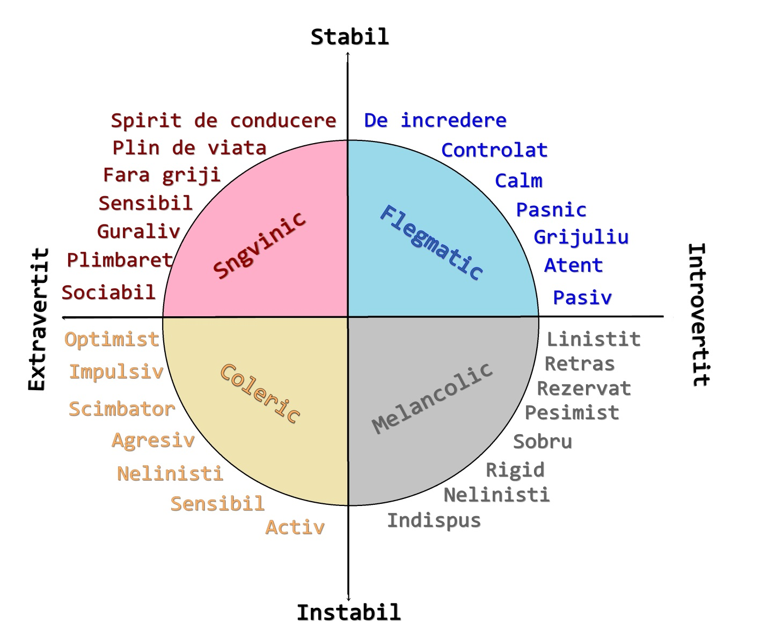

Temă

Parcurgeți testul din linkul următor pentru a vă identifica propriul tip de temperament.
Analizați trăsăturile specifice identificate în urma testului și identificați – vă punctele slabe, precum și modalitățile prin care vă puteți depăși aceste punctele slabe.

http://www.carieramea.com/determinarea-temperamentului/

Trimiteți lucrările voastre la adresa de email consilierartedeva@yahoo.com

